**2025.02.02 바울의행적V, 행18장, 하나님이 함께 하심이 가장 귀한 복이다!!**

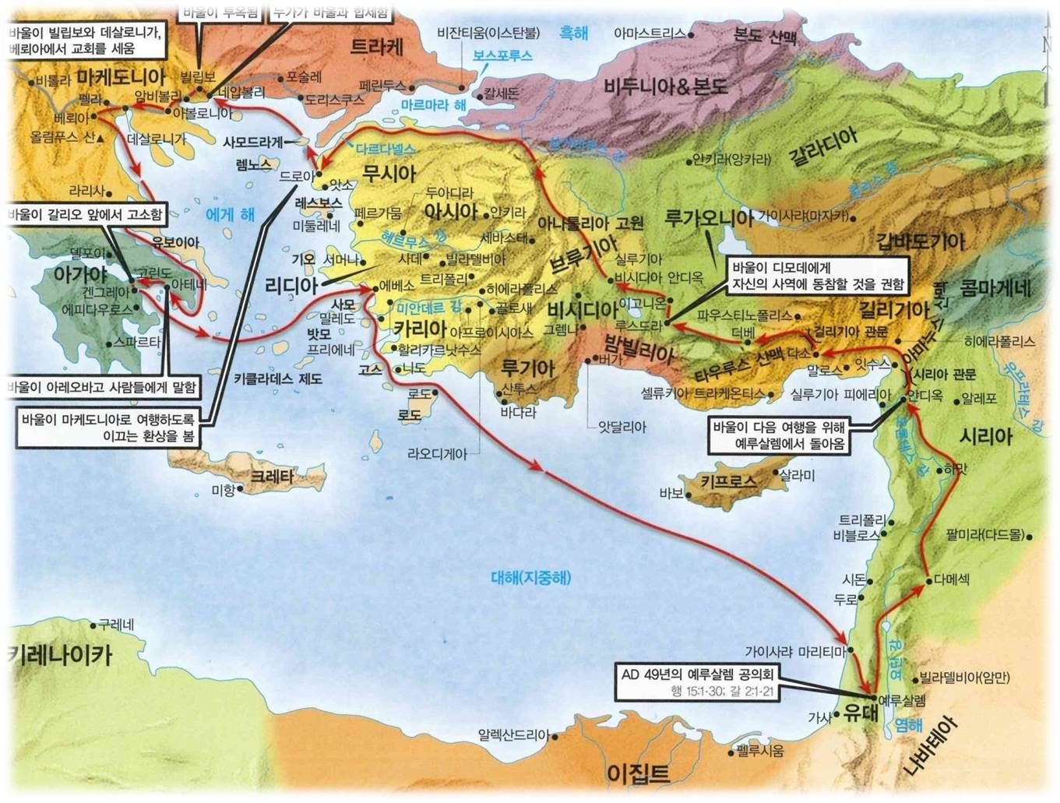

**하나님의 나라란…** 하나님이 주신 _____와 _____와 _____의 가치관을 따라 살아가는 곳!!

그래서… _____가 하나님 나라이고, ____이 하나님 나라인 것이고… 말씀의 _____를 따라 살아가는 성도가 바로 하나님 나라 ______이다!!

______도 하나님 나라다!!

________________________________________________________________________________

________________________________________________________________________________

***18:2*** *…그가 그 아내 브리스길라와 함께 이달리야로부터 새로 온지라 바울이 그들에게 가매 3 생업이 같으므로 함께 살며 일을 하니 그 생업은 천막을 만드는 것이더라*

**바울과 아굴라 부부의 만남은…** 서로 생업을 위한 ______ 관계를 넘어 하나님이 부르신 ______을 위해 한 교회가 되는 ______ 관계로의 만남이었다!!

***18:5*** *실라와 디모데가 마게도냐로부터 내려오매 바울이 하나님의 말씀에 붙잡혀 유대인들에게 예수는 그리스도라 밝히 증언하니*

하나님의 부르심을 받은 성도들은 ________ 만나든지 서로 영적 _______ 효과를 내는 하나님의 군대다!

**바르게 말씀대로 살아도** _____ 당할 수 있고 친한 사람이 ______ 수도 있다.

그러므로 사명의 길에서 거절감으로 인해 ______에 휘말리지 말고 내가 말씀의 ______를 따라 순종의 길을 ______ 있는가 하는 것만을 잘 분별하여 _____해서 순종의 자리에 서는 것이 중요하다

***18:9*** *밤에 주께서 환상 가운데 바울에게 말씀하시되 두려워하지 말며 침묵하지 말고 말하라*

**바울이 복음을 전할 때** 많은 사람들이 믿었다고는 하지만 더 수많은 사람들이 그를 _______하고 _______하는 ______을 당했다.

그러나 하나님은 항상 우리와 함께 하신다!!! (18:10)

**아무리 전해도 듣지 않고…** 교회의 약속을 따라 성실하고 신실하게 최선을 다해도 별 효과가 없는 것 같아 절망스러워도… 이 땅에, 내가 만나고 섬기는 사람들 중에 하나님의 ______과 ______으로 준비된 _____밭과 같은 마음으로 ______되는 사람들이 있음을 ______ 말라!!

________________________________________________________________________________

________________________________________________________________________________

________________________________________________________________________________

________________________________________________________________________________

**성경 속에 나오는 믿음의 선배들은** _____있는 사람들이 아니라 _____하는 사람들이었다!!

하나님은 _____ 있는 자를 찾으시는 것이 아니라 _____하는 자를 찾으신다.

***18:11*** *일 년 육 개월을 머물며 그들 가운데서 하나님의 ______을 가르치니라*

교회가 _________을 피우면 안 된다.

하나님의 진심, 그 뜨거운 사랑이 담긴 __________ 가르쳐야 된다.

________________________________________________________________________________

________________________________________________________________________________

***디모데후서 4장 (2 Timothy 4:1-5)***

*1 하나님 앞과 살아 있는 자와 죽은 자를 심판하실 그리스도 예수 앞에서 그가 나타나실 것과 그의 나라를 두고 엄히 명하노니 2 너는 _____을 전파하라 ___를 얻든지 못 얻든지 _____ 힘쓰라 범사에 오래 참음과 _________으로 경책하며 경계하며 권하라 3 때가 이르리니 사람이 바른 교훈을 받지 아니하며 귀가 가려워서 자기의 ______을 따를 스승을 많이 두고 4 또 그 귀를 진리에서 돌이켜 ______한 이야기를 따르리라 5 그러나 너는 모든 일에 신중하여 고난을 받으며 전도자의 일을 하며 네 직무를 다하라*

________________________________________________________________________________

________________________________________________________________________________

**한주간의 거룩한 삶을 돕는 질문들...**

1. 두 번째 전도 여행의 방문지를 처음부터 고린도까지 적고 그곳에서 벌어졌던 일들을 말해보자. 각 도시에서 행했던 바울의 역할과 성령의 역할을 적어 보라. 바울이 아테네에서 아무런 핍박도 없었는데 고린도로 옮긴 이유가 무엇이라고 생각하는가? 내 주변의 사람들에게 복음이 전달되지 않는 이유들은 무엇일까?

2. 18장 9절을 볼 때 분명 사도 바울도 두려워하였다. 바울을 두렵게 만든 이유들은 어떤 것들이었을까? 바울의 연약함에도 불구하고 성령께서 일하실 수 있었던 이유는 무엇인가? 왜 우리가 전능하신 하나님을 믿는데도 어려운 일을 당하기도 하고 이 세상에서 이해할 수 없는 일들이 벌어지는가? 그렇게 볼 때 성도들에게 주어진 가장 큰 축복은 무엇인가? 왜 그렇다고 생각하는가?

3. 고린도지역에서 1년반을 섬기는 바울의 사역을 볼 때 교회와 성도로서 가장 중요한 사명은 무엇이라고 생각하는가? 나는 그 사명에 집중하고 있는가? 아니면 왜?, 딤후4장 1-4절을 볼 때 오늘날 성도들에게 어떤 일들이 벌어지게 되는가? 그것을 느끼는가? 그럼에도 불구하고 성도가 해야 하는 사명은 무엇인가?

4. 말씀을 통해 나를 되돌아볼 때 철저하게 회개하고 해결해야 할 것은 무엇인가? 그리고 우리가 포기하거나 변경할 수 없고 꼭 지켜내야 하는 진리는 무엇인가?

5. 오늘 말씀을 통해 알게 된 하나님은 어떤 하나님이신가? 그로 인해 나는 어떤 존재인가? 본문을 통해 약속해 주시는 축복은 무엇인가?

6. TO Do List